Un vecchio segnale di centro abitato, di fine anni '20 - inizio anni '30. Venuto alla luce durante degli scavi all’ingresso del viale l’attuale Via Sant’Antonio di Ranverso che porta al Concentrico della Precettoria Abbazia,Ospedale, Convento ,Chiesa e Stadera di Ranverso.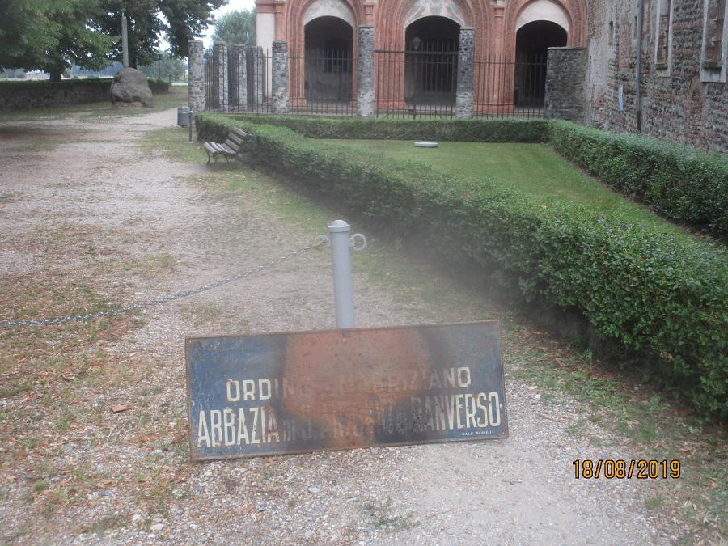

Antico segnale stradale Ordine Mauriziano Abbazia di Sant’Antonio di Ranverso anni 30 TCI